Тент-шатер ПВХ 4х8м

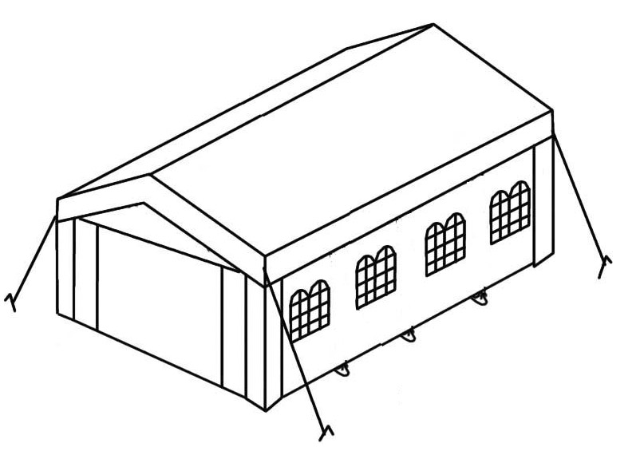

СПИСОК ДЕТАЛЕЙ
№ | Название | Изображение | Кол-во
1 | 38х1920мм |  | 28
2 | 38х1090мм |  | 4
3 | 38х1880мм |  | 2
4 | 38х2215мм |  | 8
5 | 38х2195мм |  | 12
A | 3-сторонний соединитель | 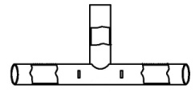 | 1
B | 4-сторонний соединитель | 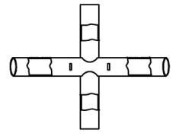 | 8
C | Угловой соединитель | 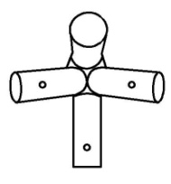 | 4
D | Центральный соединитель | 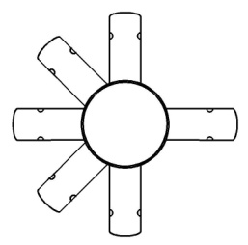 | 2
E | Центральный нижний соединитель | 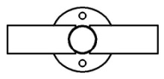 | 8
F | Угловой нижний соединитель |  | 4
 | Крючок |  | 4
 | 6х180мм |  | 12
 | 4х180мм |  | 40
 | Фиксатор | 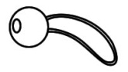 | 122
 | Трос |  | 4
 | Треугольный крючок |  | 10
 | Шестигранник | 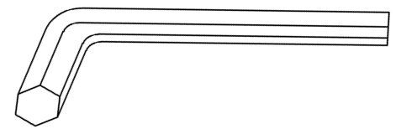 | 1
 | Болт М6х50мм+барашек | 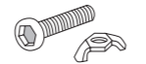 | 104
 | Крыша | 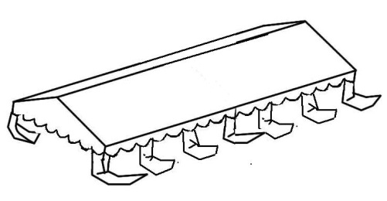 | 1
 | Боковая панель | 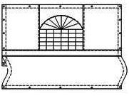 | 8
 | Двери | 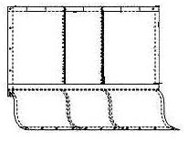 | 2

УСТАНОВКА
- Найдите плоский ровный участок земли для установки шатра. Откройте упаковку и проверьте комплектацию. Разложите на земле все соединители и стойки, как указано на рисунке. Для сборки каркаса вставьте трубы (1, 2, 3, 4, 5) в соединители (A, B, C, D, E, F) и закрепите их с помощью болтов.
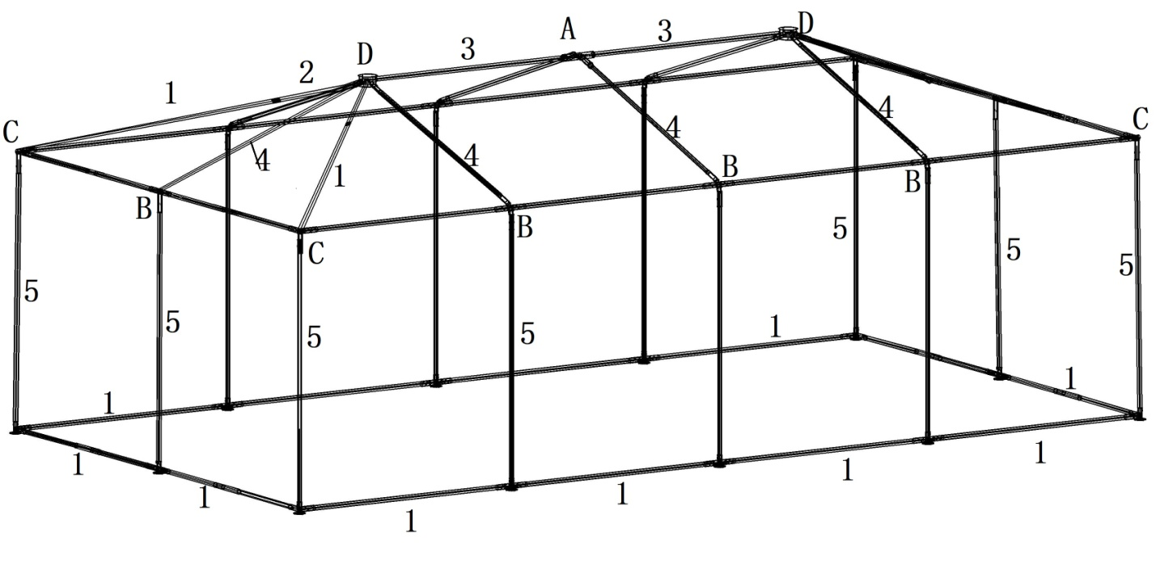

- Положите полотно крыши на каркас, как указано на рисунке, и закрепите его с помощью фиксаторов. Закрепляйте по 1-2 штуки с каждой стороны, чередуя правую и левую стороны. В обратном случае Вы не сможете равномерно натянуть полотно на каркас. Закрепите нижние соединители E и F с помощью колышков 6х180мм.
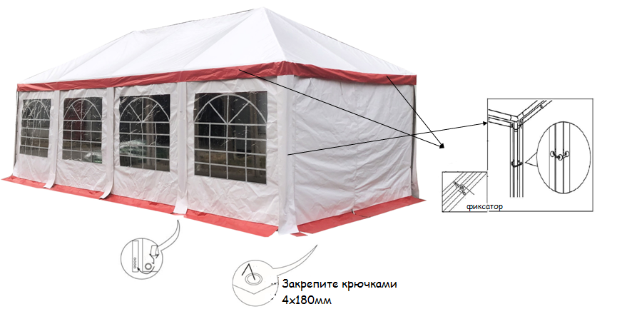
- Вставьте натяжной трос в каждый угол тента, а затем закрепите второй конец к земле с помощью колышков.
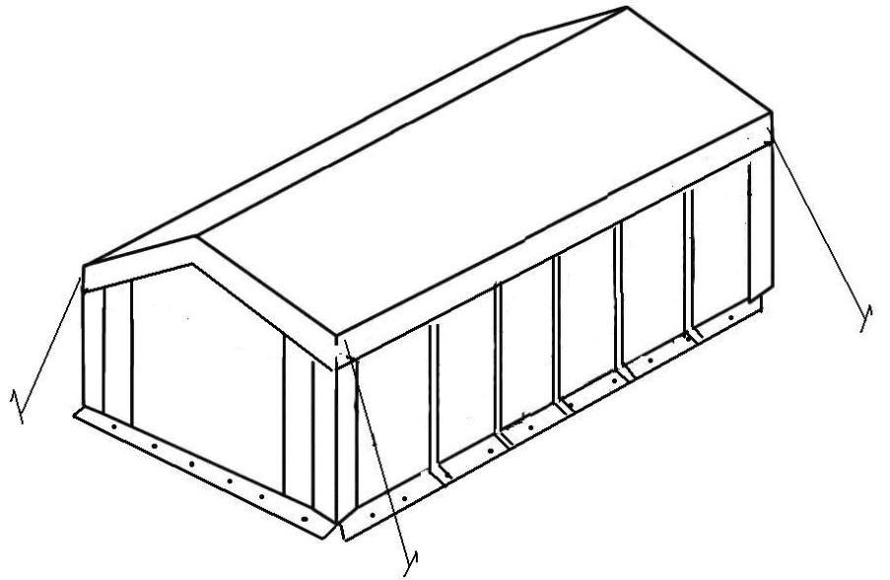
ВНИМАНИЕ!
- Элементы металлического каркаса обработаны маслянистым на ощупь антикоррозийным средством. Перед сборкой рекомендуется протереть металлические элементы губкой, смоченной в растворе теплой воды и средства для мытья посуды, чтобы не испачкать полотно шатра.
- Относитесь к шатру бережно, это поможет избежать многих повреждений.
- Тент-шатер, закрепленный неподходящим образом, может быть поднят потоком ветра и повредить рядом стоящие конструкции и предметы. В этом случае производитель и продавец не несут ответственности за принесенный ущерб.
- Под крышей шатра запрещено устанавливать источники открытого огня, сварочное оборудование, а также другие возможные источники возгорания.

